Отчет

О проделанной работе над проектом

«Studays»

**Постановка курсовой работы**

В качестве своего курсового проекта, мы решили выбрать компьютерную игру в жанре “Визуальная новелла”, выполненную в 3D под названием ”Studays”. Игра была вдохновлена студенческой жизнью. Проект реализован с помощью движка Unreal Engine 4 и графического языка Blueprints с использованием подключаемого плагина “Narrative”.

Игра представляет собой визуальную новеллу в 3D, в которой игроку необходимо двигаться по сюжету, выполняя различные квесты.

Изначально проект создавался на движке Unreal Engine 4, позже наша команда перенесла его на Unreal Engine 5, но по техническим причинам пришлось откатиться до первоначального движка.

Почти всё, что было задумано наша команда не смогла реализовать из-за отсутствия опыта в разработке игр. Если бы с нынешним опытом мы начинали разрабатывать проект, то успели бы реализовать намного больше, например реализованная часть сюжета составляла бы намного больше, чем мы имеем сейчас. В любом случае для полной реализации всех задумок и развития проекта нужен опыт, превосходящий наш, поэтому развития проекта в таком виде, в каком мы имеем его сейчас не планируется.

**Технологическая задача**

**Подключаемые модули**

В проекте нашей команды используется плагин “Narrative”, который облегчает создание диалогов с NPC.

**1. Unreal Engine**

**2. Blender**

**Инструкция по установке**

Для запуска проекта вам необходимо перейти в папку собранного проекта, далее нужно перейти в папку WindowsNoEditor. После этого вы увидите exe файл Studays – запустите его. После этого у вас может запуститься установщик DirectX. После его установки у вас запустится игра.

**Инструкция по игре:**

Инструкция по управлению персонажем будет ждать Вас в начале игры.

**Реализованные механики:**

Все механики написаны на графическом языке движка «Blueprints». Первая, и одна из самых сложных механик – это “метка” на локации. Когда начинается какое-либо задание-метка “спавнится” именно там,где начало квеста, либо по заданию нужно добежать до определенной точки(рис.1)(рис.2)

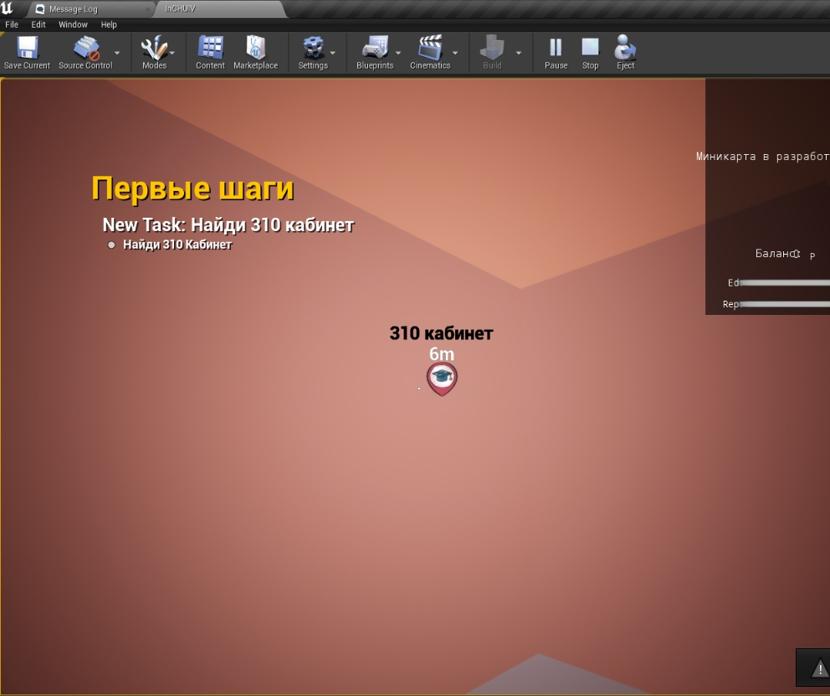Рис.1

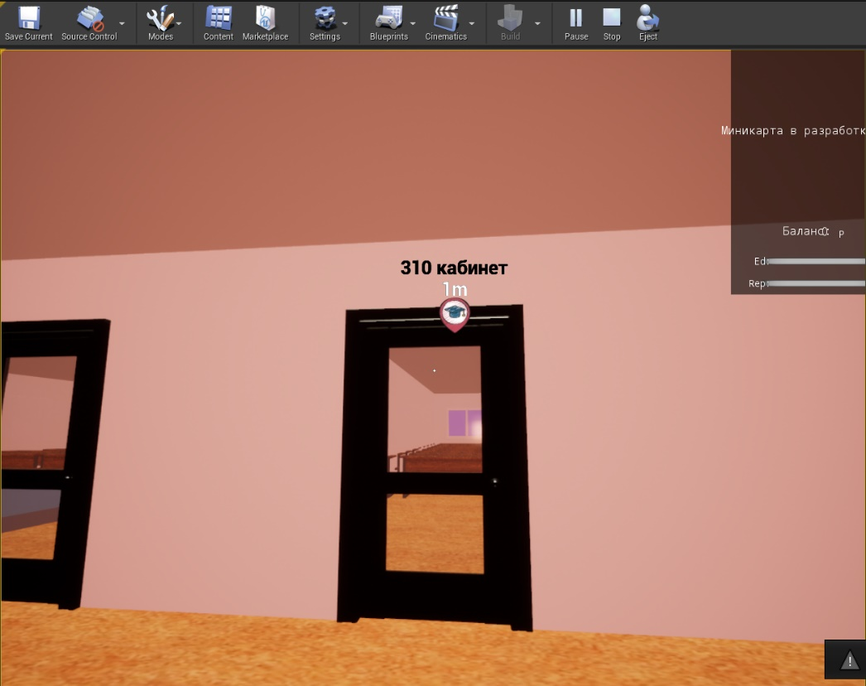 Рис.2

Метка состоит из АС_Metka,иконка метки, текстура метки, metka_tab((“записная книжка” для меток.В не записан распорядок появления меток для заданий,а также она удобна для настройки метки(рис.3)),а также Widget,специальная опция в UE для сборки и отображения на экране пользователя,какого либо виджета.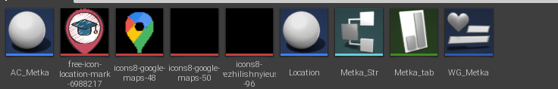

metka_tab

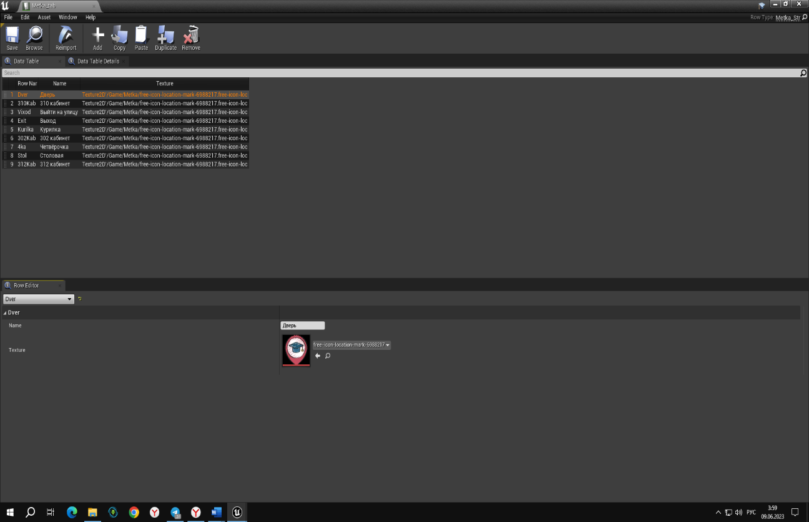 Рис.3

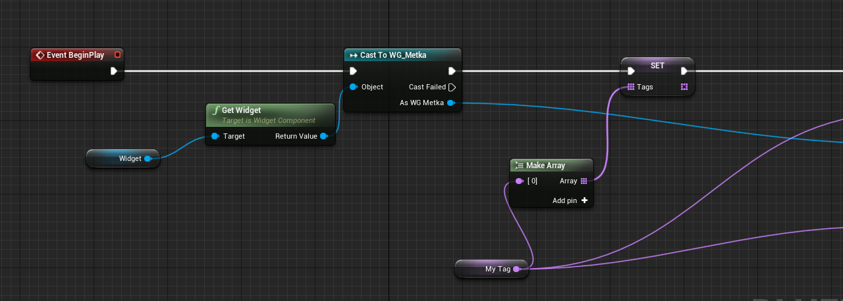

Когда начинается задание,вызывается тег,каждый тег привязан к месту спавна по координатам.Если кратко,то:Вызывается событии с закрепленными тегом(каждый тег-это разная метка с разным названием)-дальше спавнится Актер_Метки с виджетом.При пересечении этого Актера игроком,срабатывает Destroy_Actor(Функция для удаления актера на карте) и метка исчезает.

Субитры:

Во всей игре при диалогах или просто речи кого-либо, присутствуют субтитры.

В игре есть специальная настройка для субтитров. Нажимая на “речь”(звуковая дорожка, озвучка персонажей и тд) мы переходим в такое окно(Рис.5), где есть настройка субтитров(время начало слов со звуковой дорожкой, а также текст, который будет на экране отображаться

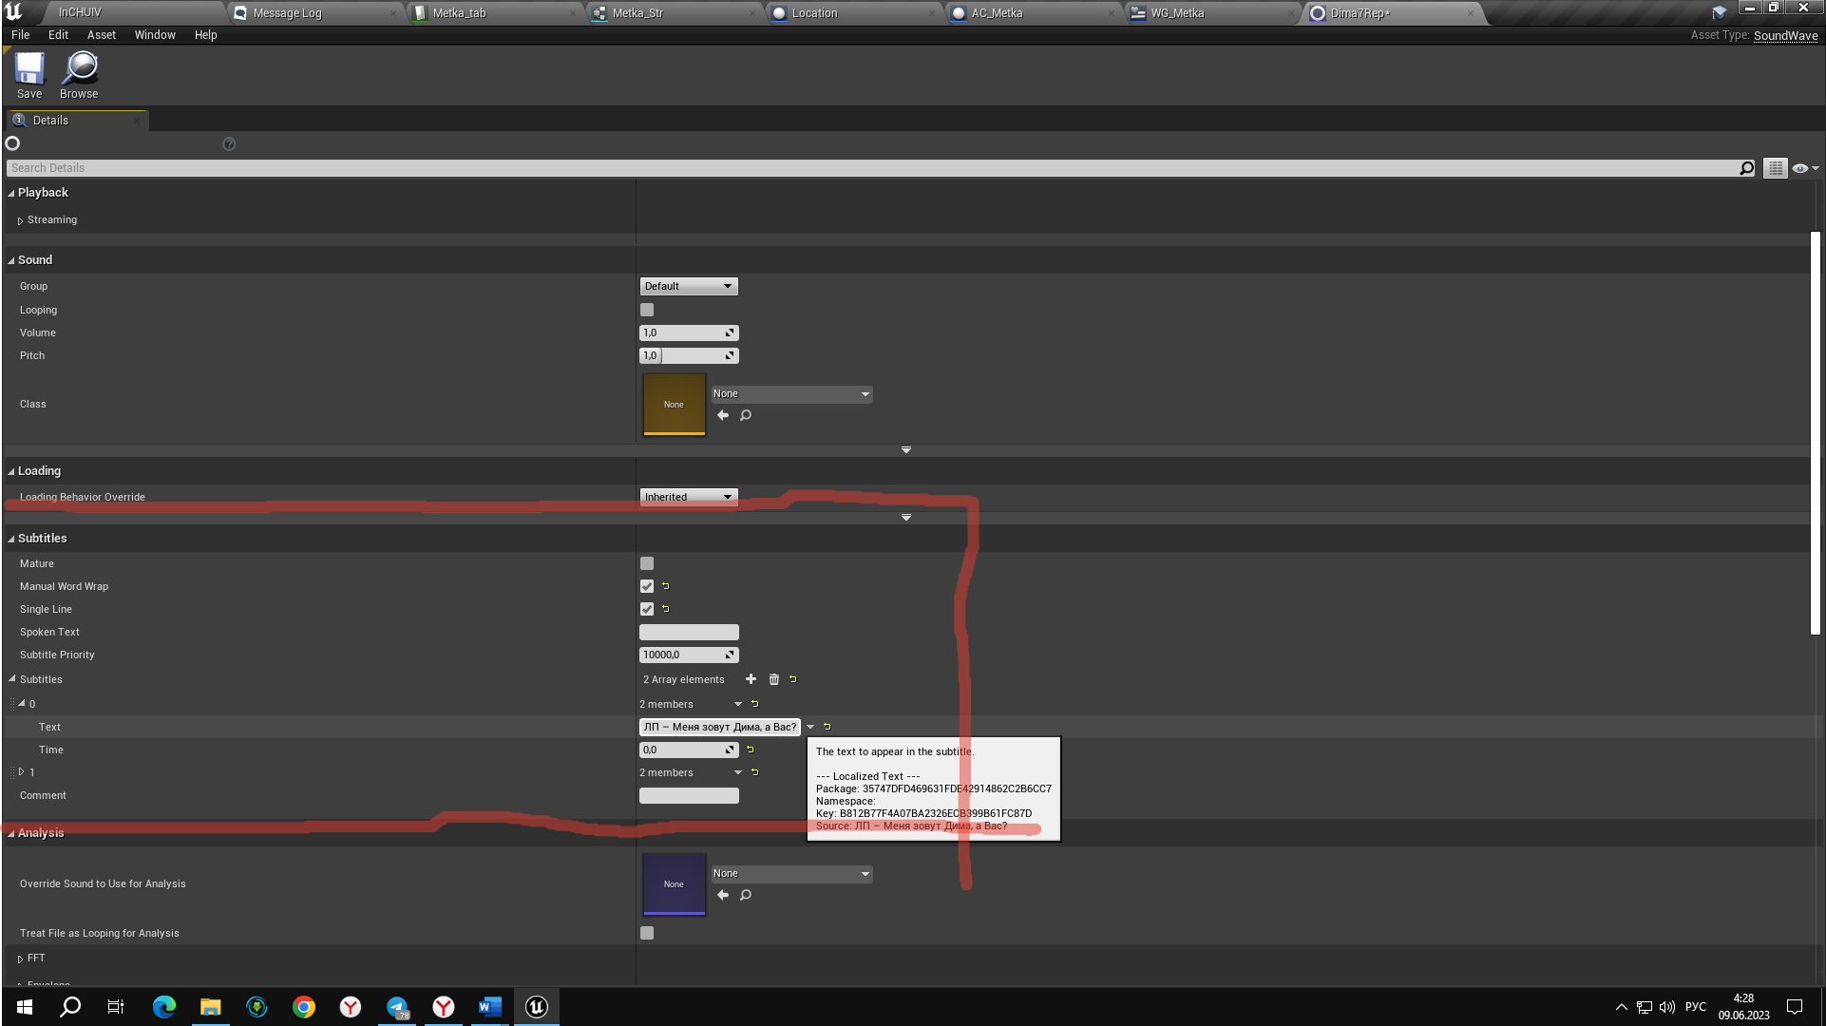

Рис.5

У каждой кат-сцены есть своя звуковая дорожка(озвучка персонажа и тд)

Ниже появляется окно с настройкой кат-сцены(Рис.6), где и нужно “подгонять”речь персонажа с субтитрами.

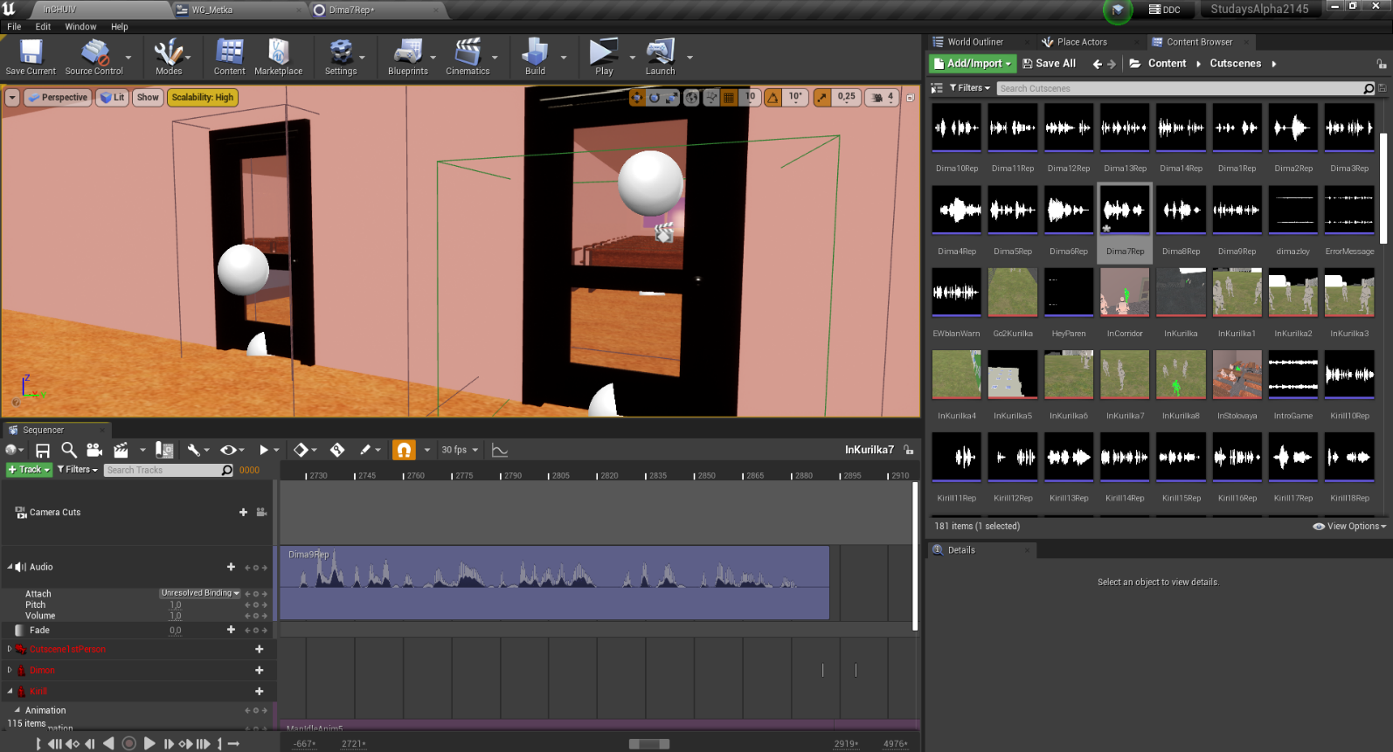

Рис.6

Также,когда был проект на UE5,я переносил главного персонажа на MetaHuman(Рис.7)

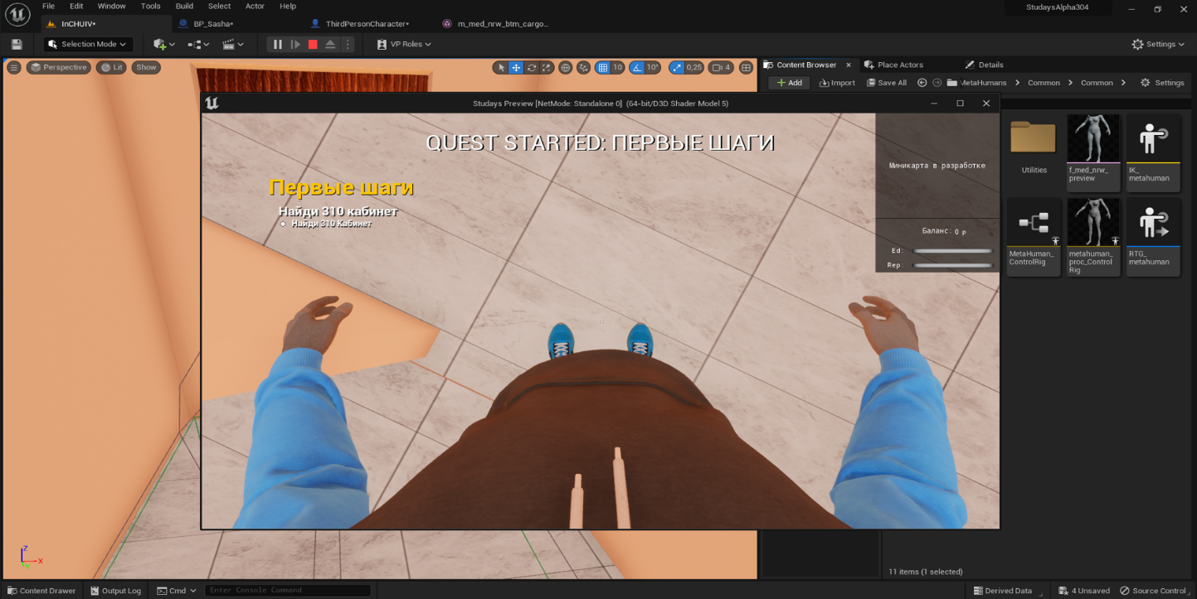 Рис.7

В UE5 я заменял код главного персонажа и переносил его в mesh(оболочка)MetaHuman, все перенеслось, но оставалось доделать анимацию, тк персонаж стоял в T-позе(Рис.8),но далее мы снова перешли в UE4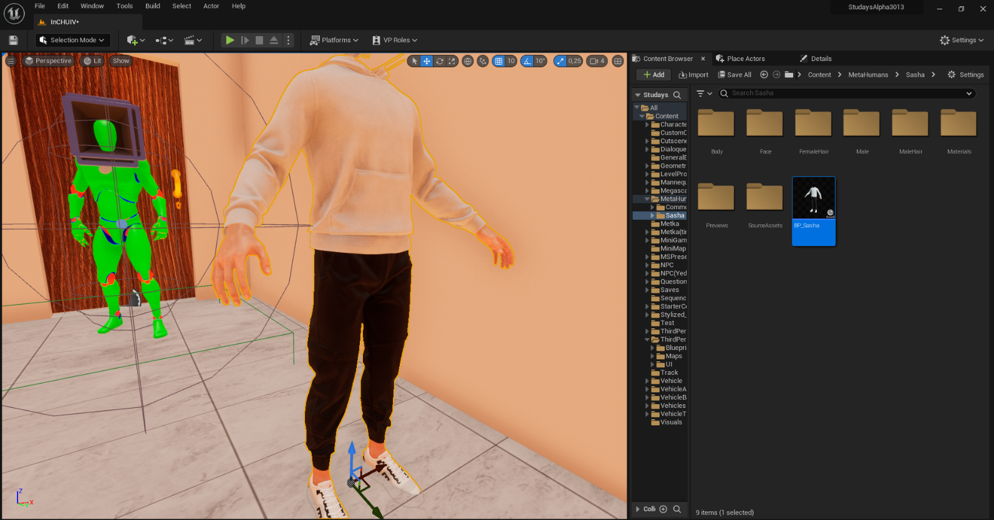

Рис.8

Также, помогал работать на основным кодом, расставлял NPC на карте,фиксил баги и оптимизцию!